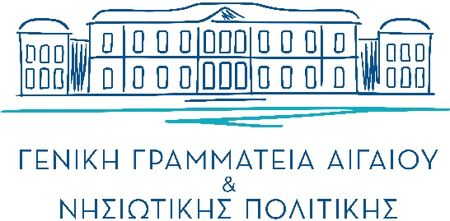
Δελτίο Τύπου
Μεταφορικό Ισοδύναμο
Επέκταση εφαρμογής του ΜΙ Καυσίμων

Η Γενική Γραμματεία Αιγαίου και Νησιωτικής Πολιτικής υλοποιεί δράσεις στο πλαίσιο της στρατηγικής για την «Ολοκληρωμένη Θαλάσσια Πολιτική στο νησιωτικό χώρο», όπως έχουν τεθεί με τους ν.4770/2021 και ν.4832/2021. Σταθερό μέτρο προς την κατεύθυνση της ενίσχυσης της νησιωτικότητας, της μείωσης των ενδοπεριφερειακών ανισοτήτων, τη συγκράτηση και συνοχή του πληθυσμού στα νησιά, αποτελεί η εφαρμογή του Μεταφορικού Ισοδύναμου.
Σε συνέχεια των ενεργειών για τον εξορθολογισμό του μέτρου του Μεταφορικού Ισοδυνάμου και την αναβάθμισή του, ανακοινώνεται η εφαρμογή, στο σκέλος των καυσίμων, πλέον και στα ακόλουθα νησιά: Αντικύθηρα, Αρκιοί, Γαύδο, Δονούσα, Ερεικούσα, Ηρακλειά, Θύμαινα, Κάλυμνο, Κίναρο, Λέβιθα, Λήμνο, Μαθράκι, Μαράθι, Οθωνοί, Οινούσσες, Τέλενδο και Ψέριμο. Η έναρξη της εφαρμογής αυτής εκκινεί στις 07/12/2022 όπως προβλέπεται στο ΦΕΚ Β’ 5657/07/11/2022.
Για τη διαδικασία
Οι ωφελούμενοι του μέτρου και κάτοχοι ΜΑΝ/ΜΑΝΕ θα πρέπει να ενεργοποιήσουν τη συμμετοχή τους για το Μ.Ι. Καυσίμων, στην Πλατφόρμα της δράσης (Σύνδεσμος). Σε περίπτωση που δεν έχουν εκδώσει ΜΑΝ/ΜΑΝΕ, οφείλουν πρώτα να πιστοποιηθούν μέσω της Πλατφόρμας της δράσης για την απόκτηση τους, ώστε να καταστούν δικαιούχοι του μέτρου του Μ.Ι. (Σύνδεσμος).
Από την ανωτέρω ημερομηνία οι ωφελούμενοι μπορούν να προμηθεύονται επιλέξιμα υγρά καύσιμα επιδεικνύοντας την κάρτα τους με τον ΜΑΝ/ΜΑΝΕ στον πρατηριούχο, ο οποίος καταχωρεί στο Πληροφοριακό Σύστημα της δράσης την σχετική απόδειξη των καυσίμων που προμηθευτήκαν. Συγκεκριμένα, το μέτρο συμπεριλαμβάνει όλους τους τύπους αμόλυβδης βενζίνης (unleaded), όλους τους τύπους πετρελαίου κίνησης (diesel), το υγραέριο κίνησης (autogas) και το πετρέλαιο θέρμανσης (diesel θέρμανσης).

Η επέκταση στο σύνολο των μικρών νησιών της Ελλάδας, καθώς και η προσθήκη της Λήμνου και της Καλύμνου στο μέτρο του Μεταφορικού Ισοδυνάμου των Καυσίμων αναμένεται να συμβάλει σημαντικά στην άρση των ανισοτήτων και στην πρόσθετη ανακούφιση για πολίτες και επιχειρήσεις των νησιών αυτών για την αντιμετώπιση των αυξημένων τιμών των καυσίμων. Η Γενική Γραμματεία Αιγαίου και Νησιωτικής Πολιτικής σε συνεργασία με το Υπουργείο Ανάπτυξης και Επενδύσεων και το Υπουργείο Οικονομικών συνεργάζεται για τη στοχευμένη υλοποίηση του μέτρου.
Hashtags: #ΓΓΑΙΝΠ #ΜεταφορικόΙσοδύναμο #Κουτουλάκης

